(1)
Интегральное исследование на сходимость

Мы можем использовать этот тест когда члены ряда положительные и не увеличиваются, то есть
Чтобы воспользоваться этим приемом, мы рассматриваем как ф-ю переменной n, и разрешаем ей принимать все значения, не только целые.

Далее,

Если для то сходится если - конечный интеграл, и расходится если интеграл бесконечный.

P13

Используя (1) определить расходятся или сходятся ряды.
Подсказка: Не используйте нижние пределы интегралов.

Только номера: 7 8 9 11
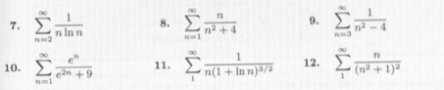

Указать используемые правила, теоремы и приемы.

P13-15
Используя (1) докажите:
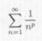 сходится, если и расходится если

Подсказка: p=1 доказать отдельно.

